Práctica RA5. Necesidad de conversión de documentos y ámbitos de aplicación.

Nombre: Andrea Solís Moreno.
Curso: 1ºDAW. Turno: Mañana.

Asignatura: Lenguaje de Marcas.
Unidad 8. Conversión de Documentos.

Práctica.
Parte 1 – Investigación: necesidad de conversión de documentos (criterio a)

1. ¿Qué significa convertir un documento digital?

Convertir un documento digital significa cambiar un archivo de un formato a otro distinto para que pueda utilizarse en otro sitio, como en un dispositivo, plataforma o programa. Cada archivo tiene un tipo o formato, como .docx, .pdf, .jpg.. Esto se hace para que se pueda abrir en otros programas y que no se desordene el contenido, así es más seguro o ligero.

- Por ejemplo, para pasar Word a PDF, PNG a JPG.

2. ¿Por qué distintos sistemas informáticos utilizan formatos diferentes?

Porque cada programa y sistema está diseñado de forma distinta y necesita su propio tipo de archivo, ya que no todos los programas entienden la información igual. Algunos formatos son abiertos y otros propietarios:

Formatos abiertos: Facilitan la interoperabilidad, permitiendo que aplicaciones y sistemas intercambien datos de forma segura y automática, sin barreras geográficas o técnicas.

Formatos propietarios (o cerrados): Están diseñados para aplicaciones específicas, limitando su lectura a un software propietario, o concreto.

- Por ejemplo: Word usa .docx (propietario), LibreOffice usa .odt (abierto), y la web utiliza .html (abierto).

3. Indica 4 formatos habituales de intercambio de información.

- PDF, “Portable Document Format”: Se trata de un formato universal que mantiene el diseño, las letras y las imágenes de un documento igual en cualquier computadora o celular. Es la mejor opción para enviar archivos finales que no necesitan cambios.

- XML, “eXtensible Markup Language”: Es un lenguaje que organiza la información usando etiquetas creadas por el usuario. Se usa para estructurar datos y asegurar que diferentes sistemas empresariales puedan entenderse entre sí.

- JSON, “JavaScript Object Notation”: Se trata de un formato de texto que es fácil de leer, y que organiza la información en parejas, es decir, nombre-valor. Es el estándar actual para enviar datos en aplicaciones web y APIs por ser rápido y fácil.

- CSV, “Comma-Separated Values”: Se trata de un archivo de texto que guarda datos en tablas, con filas y columnas, donde cada dato se separa por una coma. Se usa mucho para mover grandes cantidades de información entre bases de datos y hojas de cálculo como Excel.

4. Explica un ejemplo real donde sea necesario convertir información entre sistemas.

Un ejemplo real es cuando haces una tarea ya sea en Word o en documentos de Google o en LibreOffice Writer, pero en el formato de entrega te piden que el archivo debe ser en PDF, entonces tenemos que convertirlo para que no se mueva el texto ni el formato al abrirlo.
- En LibreOffice Writer, nos vamos a la esquina superior izquierda y pinchamos en Archivo → Exportar como → Exportar como PDF.

Adjunto captura:
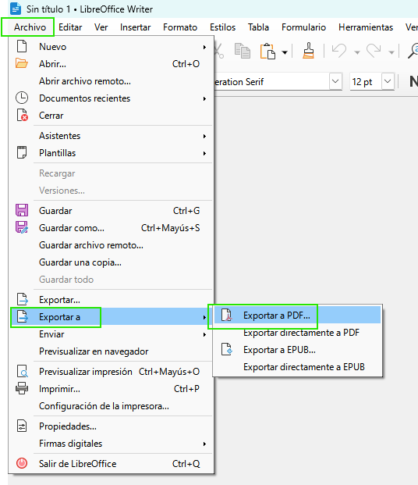

5. ¿Qué problemas podrían aparecer si no se realizan conversiones entre formatos?

Habría incompatibilidad cuando el programa no reconoce el archivo y no lo abre. Además veríamos errores donde el documento abre, pero las imágenes, fuentes o tablas se ven desordenadas o mal. Incluso podría perder funciones especiales, como fórmulas en Excel o ediciones en un video, dejan de funcionar o se pierden.

Parte 2–Caso práctico: identificación de necesidades de conversión (criterio a)

Lee la siguiente situación:
Una empresa guarda los datos de sus productos en XML. Necesita:

• publicar el catálogo en su página web
• enviar los datos a una app móvil
• exportar información para abrirla con Excel

Responde:

1. ¿Qué formato sería adecuado para la web?

El formato adecuado para la web es HTML.

2. ¿Qué formato sería adecuado para la app móvil?

El formato adecuado para el móvil es JSON .

3. ¿Qué formato sería adecuado para Excel?

El formato adecuado para Excel es CSV.

4. Explica por qué es necesaria cada conversión.

- De XML a HTML: Las páginas web están hechas en HTML, que es el lenguaje que entienden los navegadores. Si el catálogo está en XML, hay que convertirlo a HTML para que los productos se puedan mostrar como una página normal, es decir, con una interfaz visual accesible para los usuarios finales en internet.

- De XML a JSON: Para mejorar la eficiencia, rendimiento y compatibilidad de los datos en entornos de aplicaciones móviles, es más ligero que XML, se procesa más rápido y es el formato estándar en APIs modernas.

- De XML a CSV: Excel puede abrir muchos tipos de archivos, pero CSV es uno de los más sencillos y compatibles. En un CSV, los datos van separados por comas, y Excel los coloca automáticamente en una tabla.

Parte 3 – Ámbitos de aplicación (criterio b)

Completa la siguiente tabla con un ejemplo real en cada caso:

Ámbito | Ejemplo de conversión
Desarrollo web. | Una tienda online como Zalando convierte datos de su base de datos a HTML para que el usuario pueda ver las fotos y precios de los productos en su navegador.  La conversión a HTML permite aplicar estructura y diseño para que el usuario final pueda visualizar el contenido.
Aplicaciones móviles | La app de Instagram recibe los datos de las nuevas publicaciones en JSON desde sus servidores para cargarlas rápidamente en el feed del móvil.  Hemos dicho que las apps móviles requieren eficiencia y velocidad. JSON permite que el procesador del móvil interprete los datos muy rápido.
Bases de datos | Un supermercado exporta su base de datos de inventario, en formato SQL o interno, a un archivo CSV para enviárselo a sus proveedores.  Permitiendo que el proveedor, que usa un programa informático totalmente distinto, pueda abrir la lista de productos en Excel o en su propio sistema sin errores de compatibilidad, facilitando así la reposición de productos de forma rápida.
APIs | El servicio de Google Maps envía información sobre el tráfico en formato JSON a otras aplicaciones, como por ejemplo Cabify, para calcular el tiempo de llegada.
Administración electrónica | Uso del DNIe para firmar un documento.  En la administración pública se convierten los datos a un formato estándar internacional para que en una comisaría de policía de cualquier parte puedan leer la identidad de forma segura y verificar que el documento es auténtico.
Sistemas empresariales | El sistema de un almacén toma los datos de un pedido (como la dirección o el código de barras) que están guardados en archivos JSON o XML y los convierte a PDF para poder imprimirlos.  Con esta conversión la etiqueta del paquete es legible. Así, el repartidor puede escanear el código y el sistema lee el destino al momento y así no hay fallos ni hay que estar escribiendo las etiquetas una por una.

Parte 4 – Investigación guiada: ejemplos reales (criterio b)

Busca en Internet 2 ejemplos reales donde se utilicen conversiones de documentos para intercambiar información.
Para cada ejemplo indica:
• sistema o aplicación
• formato origen
• formato destino
• finalidad de la conversión

Ejemplo orientativo: Una tienda online convierte XML en HTML para mostrar productos en la web.

- Ejemplo 1:

- Sistema o aplicación: Moodle o Classroom.
- Formato origen: Word o documentos de Google.
- Formato destino: PDF
- Finalidad: Entregar trabajos sin que se modifique el formato.

Cuando un estudiante hace un trabajo en Word, lo ideal es convertirlo como PDF antes de enviarlo al profesor. Esto se hace porque, a veces, al abrir un Word en otra computadora, las imágenes se mueven o la letra cambia. Al pasarlo a PDF, el archivo se 'bloquea', así que el profesor verá exactamente lo mismo que el alumno diseñó, sin errores de formato.

- Ejemplo 2:

- Sistema o aplicación: Programas de facturación.
- Formato origen: Datos de la factura (introducidos en el programa).
- Formato destino: Archivo XML.
- Finalidad: Enviar facturas a otras empresas de forma automática.
Cuando una empresa hace una venta, el programa genera un archivo XML con todos los datos como el nif, la base imponible, el IVA... Se usa XML porque permite organizar todo con etiquetas, como por ejemplo <total>100</total>, así el sistema de la otra empresa puede leer los datos directamente sin errores.

